 | Mon | Tue | Wed | Thu | Fri | Sat | Sun
幼児〜小学生  クラス | 00:00〜  00:00 | 00:00〜  00:00 | 00:00〜  00:00 | 00:00〜  00:00 | 00:00〜  00:00 | 00:00〜  00:00 | 00:00〜  00:00
中学〜大学生  クラス | 00:00〜  00:00 | 00:00〜  00:00 | 00:00〜  00:00 | 00:00〜  00:00 | 00:00〜  00:00 | 00:00〜  00:00 | 00:00〜  00:00
大 人  クラス | 00:00〜  00:00 | 00:00〜  00:00 | 00:00〜  00:00 | 00:00〜  00:00 | 00:00〜  00:00 | 00:00〜  00:00 | 00:00〜  00:00
大人初級  クラス | 00:00〜  00:00 | 00:00〜  00:00 | 00:00〜  00:00 | 00:00〜  00:00 | 00:00〜  00:00 | 00:00〜  00:00 | 00:00〜  00:00
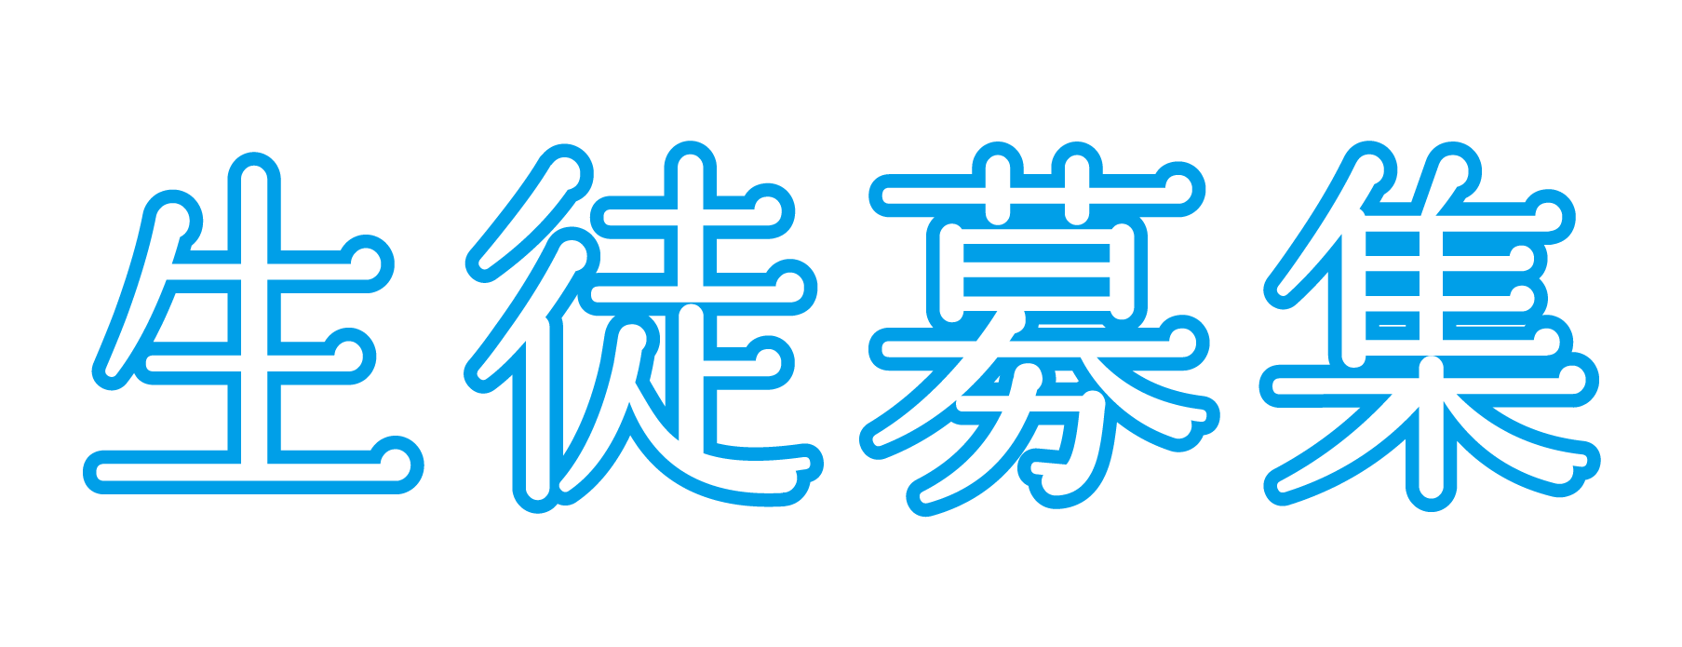
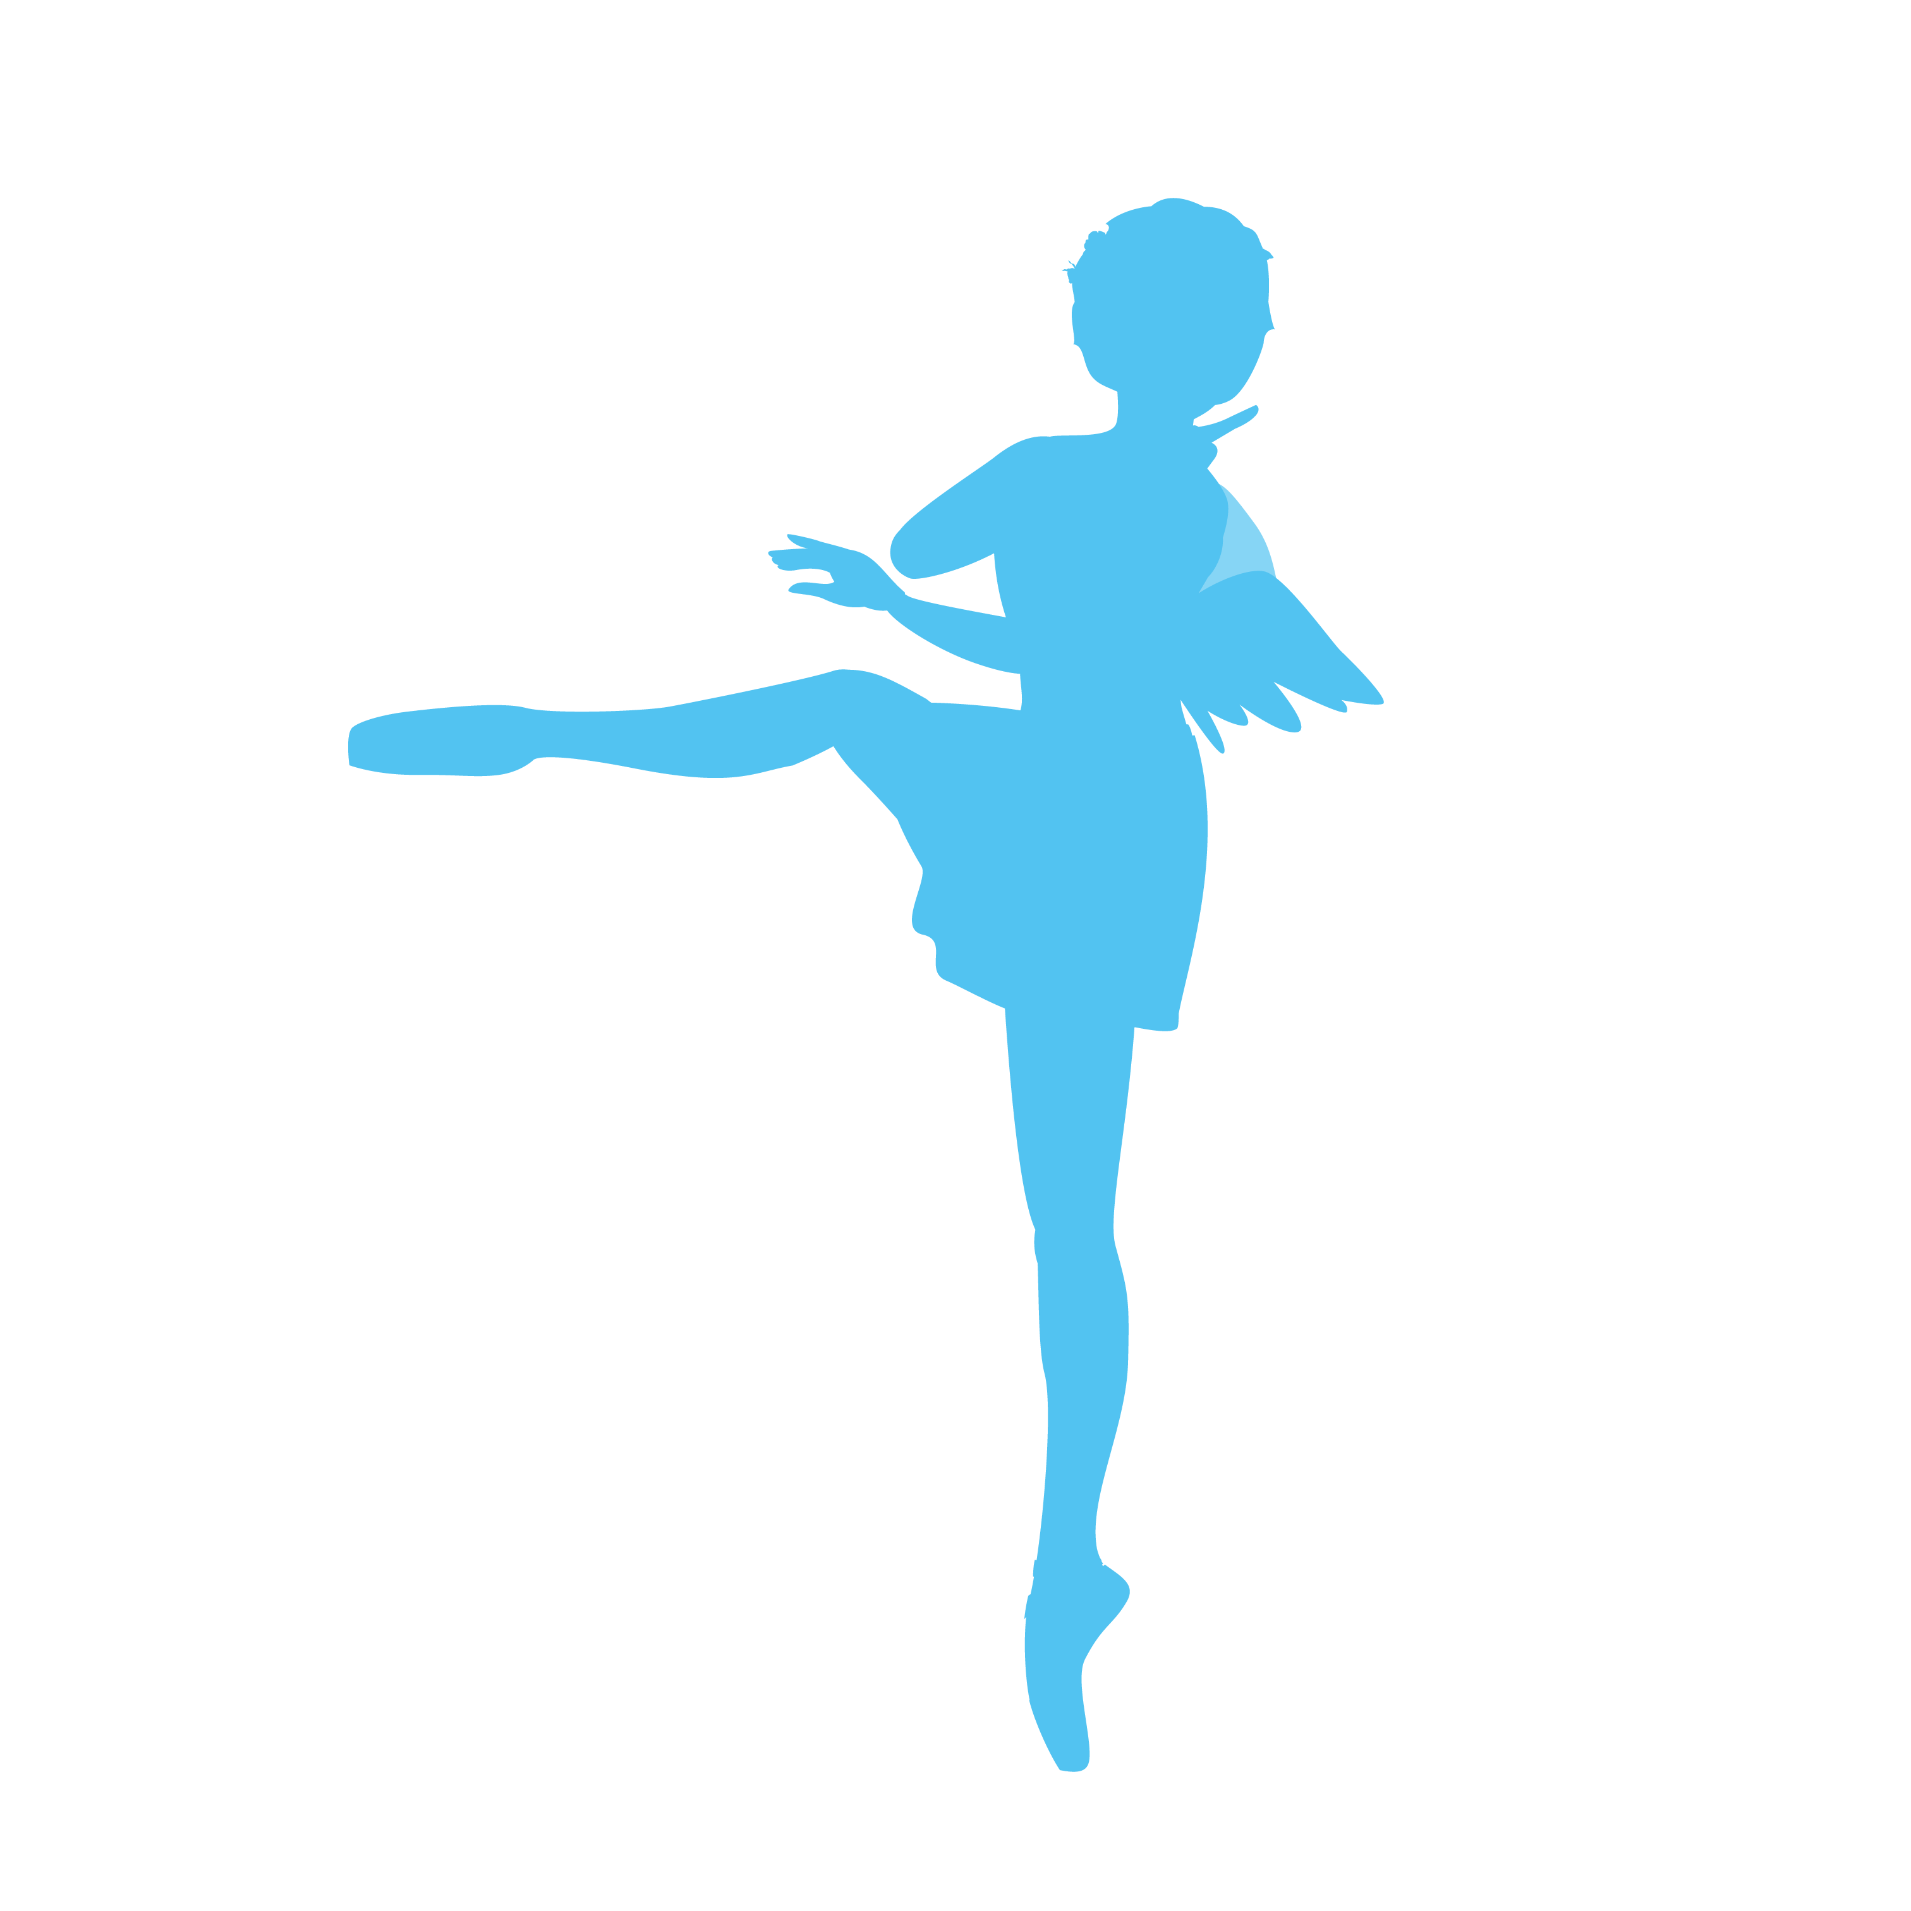
無料見学・体験レッスンのお知らせ
＊幼児〜小学生クラス
お子様の個性に合わせて、楽しむことをメインにゆっくりレッスンを進めていきます。

＊中学〜大学生クラス
高度なテクニックに挑戦していきます。コンクールや発表会への参加もあります。

＊大人クラス
初心者の方も安心のバレエの動きを
取り入れたストレッチ中心のクラスです。
成増バレエスタジオでは随時、見学・体験レッスンを受け付けております。
実際のレッスンに参加できますので、親子で、お友達同士で、お気軽にいらしてください。

持ち物：バレエシューズ、運動しやすい服装、汗拭きタオル、水
※バレエシューズをお持ちで無い方は無料レンタルいたします。（22.5～27.5cm）
※ウェア＋タオルは300円でレンタルできます。
講師の
写真
○○市○○区○○○○○
Tel.000-000-000
○○○駅より徒歩約00分 ○○○バス停より徒歩約0分 駐車場00台

後 藤 裕 子
3歳から○○○○○バレエ研究所にてクラシックバレエをはじめる。
フランス、カンヌの○○○○○○○○○○○○に留学。3年後帰国。
200６年 成増バレエスタジオをスタートさせる。
2011年 第１回発表会開催（□□□□□ホール・出演生徒00人） 、
以後年に一度、発表会開催（２０13年春、第4回発表会開催予定）
地図
スタジオ写真
＊入会金／0,000円 ＊月謝／週1回：0,000円 週2回：0,000円 週3回：0,000円
成増バレエスクール
バレエを通して美しい心と身体、
豊かな人間性を育みます。
初心者から経験者まで、
レベルに合わせて丁寧に指導いたします。
お気軽に見学・体験にいらしてください。

